
La Présidence
De la Polynésie française

BUREAU DE LA COMMUNICATION
Communiqué de Presse

La filière horticole se développe à Papara
Le Ministre de l’agriculture et du foncier, Tearii Te Moana ALPHA accompagné du Premier adjoint au Maire de la Commune de Papara, Fabien RIMA et de la Présidente de L'Association Raumaire No Punaauia, Tetua TEMAIANA se sont rendus ce mardi 30 août sur le site domanial, cadastré section AT n°95, situé au niveau du PK 37.
Cette visite avait pour objectif de constater le démarrage des travaux d’aménagement du site destiné à accueillir prochainement de nouvelles activités horticoles.
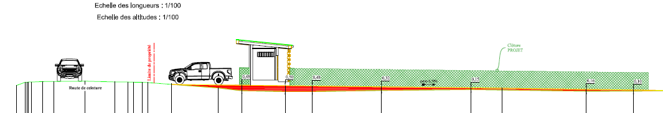
L’aménagement de ce site prévoit notamment la mise à plat de 2 lots de 3000 m² qui seront clôturés et comprendront des sanitaires individuels. Pour permettre l’accès au public, un parking sera créé devant les lots le long de la voirie principale.

Les travaux devraient s’achever vers la mi-octobre 2022.
Suite à la mise en service du réseau d’eau, les fleuristes pourront s’installer sur le site après avoir au préalable signé un bail de location avec le Pays. Il s’agira notamment d’accueillir les activités horticoles situées actuellement au niveau de la mairie de Punuaauia.

-o-o-o-o-o-

